一、选择题：本题共22小题，每小题2分，共44分。在每小题给出的四个选项中，只有一个选项是符合题目要求的。
右图为我国东南沿海某区域等高线示意图。据此完成1～3题。
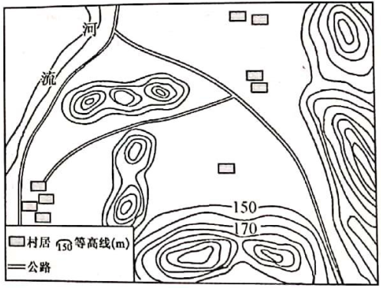
1.图示范围内最大高差可能为
A.65米 B.69米 C.89米 D.95米
2.影响图中村居选址的主要自然因素是
A.地形 B.河流 C.土壤 D.气候
3.最适宜布局在该区域的经济作物是
A.水稻 B.甜菜 C.茶树 D.棉花
下图示意地球上两个不同纬度地点在不同日期的日出时间变化。读图完成4～5题。
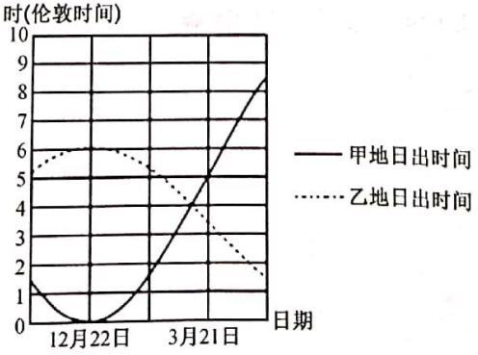
4.图示甲地
A.出现极昼现象 C.纬度比乙地高 B.昼短夜长 D.位于乙地东南
5.6月22日乙地日出时的地方时大约是
A.0：00 B.3：30 C.6：00 D.8：30
两河流域是人类最早的文明发源地之一。下图为幼发拉底河和底格里斯河口处海岸线变化示意图。据此完成6～8题。
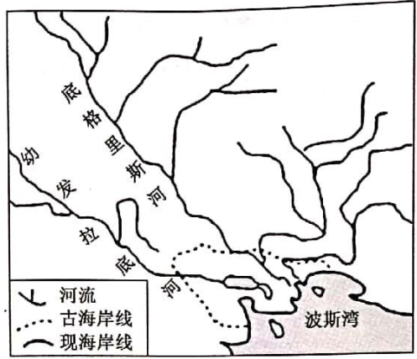
6.两河流域中下游地区成为世界古老文明发源地之一的主要原因是
A.气候终年温和湿润 B.区域油气资源丰富
C.海、陆交通便利 D.地形平坦，土壤肥沃
7.图示古、现海岸线之间的地貌及成因是
A.冲积扇 山洪在山口沉积 B.海岸平原 海浪侵蚀
C.海岸沙丘 干旱区风力沉积 D.三角洲 河流泥沙沉积
8.流域内大量修建水库及引水灌溉，对古、现海岸线之间区域的主要影响是
A.地下水质变差 B.地下水位上升 C.面积扩张速度加快 D.湿地面积扩大
叠层石是由藻类在生命活动过程中，将海水中的钙、镁碳酸盐及其碎屑颗粒粘结、沉淀而形成的一种化石。在地球演化史上，叠层石曾几乎覆盖所有海洋浅滩，每平方米岩石上生活着几十亿蓝藻等微生物，微生物的光合作用持续约20亿年，对地球上孕育高等生命起到促进作用。下图示意叠层石景观。据此完成9～10题。
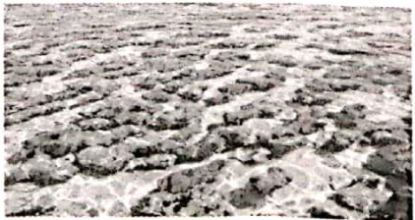
9.叠层石的成因主要是
A.岩浆活动 B.地壳运动 C.流水侵蚀 D.生物沉积
10.叠层石对地球上高等生命孕育的主要促进作用是
A.增加大气中的氧气 B.扩大陆地面积 D.降低大气的温度
城市空间破碎化是在城市空间上形成空间形态封闭、空间联系阻隔和空间功能失衡的现象，主要是受自然地理因素、市场因素以及政府政策因素等影响的结果。下图示意我国平原地区某大城市空间破碎化结构。据此完成11～13题。
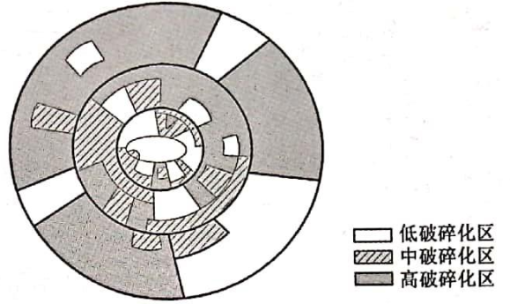
11.中破碎化区形成了大规模的孤岛化地块最可能是
A.商业用地 B.住宅用地 C.交通用地 D.工业用地
12.图示破碎化区形成的主要因素是
A.土地价格 B.气候特征 C.政府政策 D.地形差异
13.为推动城市高品质发展，该城市应
A.扩大工业区面积 B.规划公共服务设施
C.减少商业区面积 D.扩大住宅小区面积
刺梨被誉为“维C之王”，药食两用，是贵州省特有的野生资源。当地将其作为重点优势产业推进，积极引进和支持龙头企业进行刺梨深加工，并制定了刺梨生产标准、打造贵州刺梨公共品牌，构建起种、产、销全产业链。据此完成14～15题。
14.贵州刺梨加工产业发展的自身优势有
①资源优势突出 ②基础设施完善 ③市场需求量大 ④政策扶持力度大
A.①② B.①④ C.②③ D.③④
15.贵州刺梨产业化过程中打造公共品牌的主要目的是
A.提高市场影响力 B.增大产品出口量
C.内部竞争，有利于提高品质 D.掌握定价主动权
2021年1月6日，黑龙江漠河迎来零下41℃的低温，街头出现冰雾现象。冰雾，由悬浮在空气中的大量微小冰晶组成的雾，由水汽凝华而形成。据此完成16～17题。
16.对冰雾形成影响较大的因素是
①气温 ②湿度 ③地转偏向力 ④地形
A.①② B.①③ C.②④ D.③④
17.冰雾多形成于
A.晴天的正午前后 B.晴天的日出前后 C.阴天的正午前后 D.阴天的日出前后
卓乃湖位于青藏高原可可西里国家级自然保护区境内，是藏羚羊每年集中迁徙产仔的主要地区。2011年8月中下旬到9月上旬，卓乃湖水位快速上涨，面积扩大，最终发生溃决，决口处的湖堤由松软的湖底沉积物组成。湖水流入下游的库塞湖产生了湖水外溢，进而流入海丁诺尔湖及盐湖，扩大后的盐湖湖水极可能通过清水河汇入长江北源楚玛尔河。卓乃湖溃决后面积骤减，留下沙尘天气的隐患。下图为卓乃湖决堤引发的水道变化示意图。据此完成18～20题。
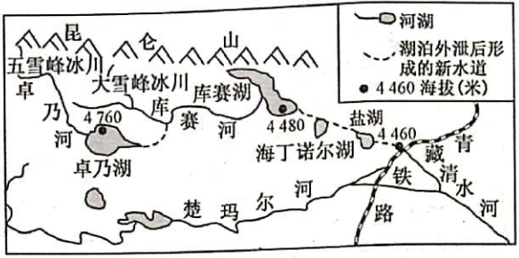
18.冬春季节卓乃湖区的沙尘
A.由偏东风吹送 B.源于裸露湖床 C.由卓乃河搬运 D.冰川侵蚀而成
19.卓乃湖溃决外溢的主要原因有
①气候变暖，冰川融水增多 ②湖岸堤坝低矮
③卓乃湖与库赛河之间古河道狭窄 ④持续的强降雨天气
A.①② B.②③ C.③④ D.①④
20.卓乃湖的决堤可能会
A.影响青藏铁路正常运行 B.方便藏羚羊迁徙繁衍
C.增加该区域的灌溉面积 D.对长江水质没有影响
目前我国正积极打造“泛南海经济合作圈”。下图示意海南岛交通分布。据此完成21～22题。
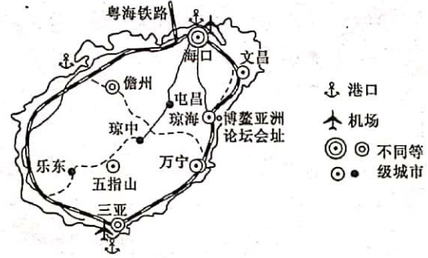
21.海南省在加强区域开发与国际合作、打造“泛南海经济合作圈”的有利条件有
①生物资源丰富 ②地理位置优越 ③工业基础雄厚 ④国家政策倾斜
A.①② B.①③ C.②④ D.③④
22.海南根据自身优势，应积极
A.依托矿产资源打造重工业基地 B.凭借科教优势发展高新技术产业
C.借力环境优势壮大房地产行业 D.紧抓旅游龙头发展现代服务业
二、非选择题：共56分。第23～24题为必考题，每个试题考生都必须作答。第25～26题为选考题，考生根据要求作答。
(一)必考题：共46分。
23.阅读图文材料，完成下列要求。(22分)
荷兰是世界上生命科学和健康活动最集中的地方之一，是中国生物医药和健康企业迈向欧洲的绝佳门户，吸引了众多医药企业在荷兰投资。第二大城市鹿特丹是欧洲第一大港口，有“欧洲门户”之称。同时荷兰的风车和拦海大坝是世界闻名的旅游景观，拦海大坝使荷兰拥有广阔的围海造田景观，但现今荷兰正陆续退田还海。下图为荷兰地理位置示意图及拦海大坝、风车景观。
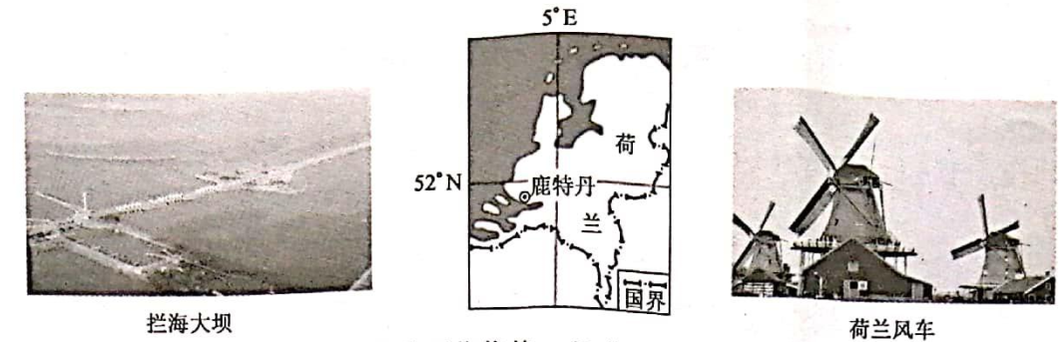
(1)简析荷兰吸引中国医药企业投资的区位优势。(8分)
(2)说明荷兰围海造田可以利用的优势自然条件。(6分)
(3)荷兰经历了从围海造田到退田还海的过程，试分析说明其退田还海的原因。(8分)
24.阅读图文材料，完成下列要求。(24分)
产业结构趋同，指各地区在经济发展过程中，产业结构表现出某种共同倾向性。产业结构相似系数取值在0和1之间。若值为1，表明两个区域间产业结构完全一致；若值为0，表明两个区域间的产业结构完全不同。联合国工业组织认为当结构相似系数大于0.9时，说明两个区域的产业结构存在严重趋同现象。下图、表分别示意河南四城市的城镇体系和产业结构相似系数。
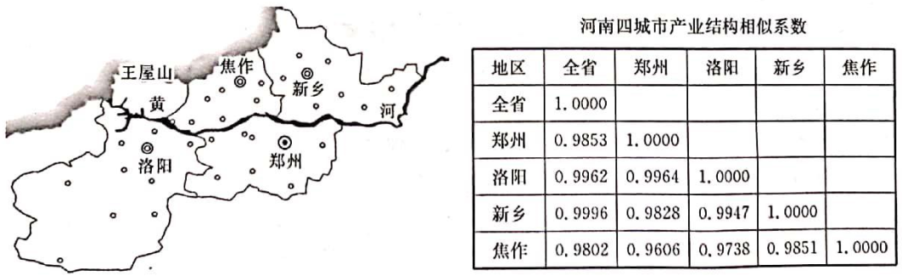
(1)中原城市群包括河南省大部分城市和山东、山西河北安徽部分临近河南的城市。指出郑州市在中原城市群中的地位和作用。(6分)
(2)说明河南省四城市产业趋同程度及主要原因。(6分)
(3)分析产业趋同对河南四城市的危害。(6分)
(4)请为疏解河南省四城市产业趋同提出合理建议。(6分)
(二)选考题：共10分。请考生从2道题中任选一题作答。如果多做，则按所做的第一题计分。
25.[选修3：旅游地理](10分)
内蒙古赤峰市的白音敖包沙地云杉景区有世界上仅存的沙地云杉林生态系统，景区内山、水、沙、林、花和草交相辉映，为野生动物提供了较为理想的栖息繁衍和停歇场所，形成了较为复杂的野生动物种群。敖包是蒙古族人祭祀祈福的地方，每逢五月十二、十三，牧民都会来到这里行跪拜大礼，开全羊宴席。独特的自然和人文景观使这块土地成为镶嵌在内蒙古草原上的一颗明珠。下图示意白音敖包沙地云杉景区位置及景观分布。
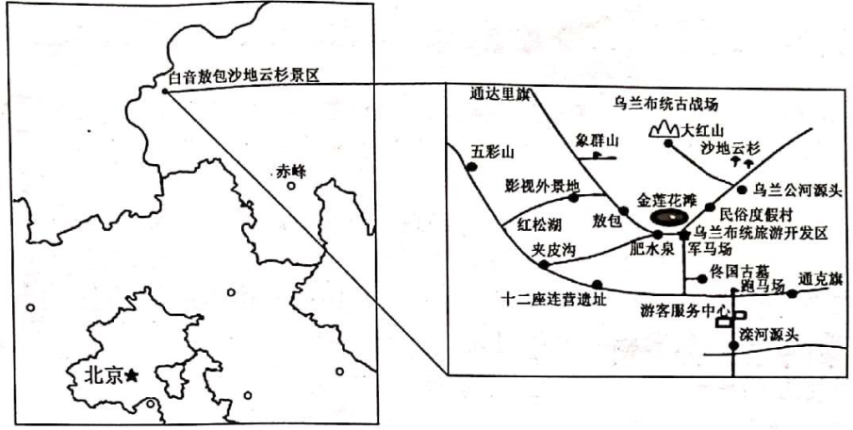
评价白音敖包沙地云杉景区旅游资源的开发条件。
26.[选修6：环境保护](10分)
位于澳大利亚东南方向的新西兰境内有3000多条冰川。2019年7月以来，新西兰南岛南阿尔卑斯山脉(全长约320千米，最高峰库克峰海拔为3764米)顶部的冰川竟变成焦糖色，有专家推测这可能与澳大利亚持续数月的森林火灾有关，一些专家还担忧这将导致冰川暖化加速。下图为新西兰地理位置示意图。
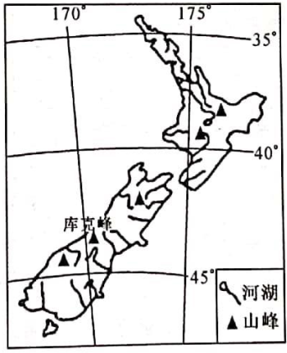
推测新西兰冰川颜色发生变化的原因及其对周围河流的影响。


